Ek-1
BAŞVURU DİLEKÇESİ

a) Hayvanat Bahçesi/Doğal Yaşam Parkı Sahibi

1) Gerçek Kişi İse;

Adı Soyadı :
T.C. Kimlik No. :
Adresi :
Telefon :

2) Tüzel Kişi, Kurum veya Kuruluş İse;

Adı/Unvanı :
Vergi No :
Adresi :
Telefon :

b) Hayvanat Bahçesinin
Adı :
Grubu : □ 1. Grup □ 2. Grup □ 3. Grup □ 4. Grup
Adresi :

c) Doğal Yaşam Parkının
Adı :
Adresi :

Yukarıda ve ekte beyan ettiğim bilgi ve belgeler doğrultusunda hayvanat bahçesi/doğal yaşam parkı açmak istiyorum.
Gereğini arz ederim.

Hayvanat Bahçesi/Doğal Yaşam Parkı Sahibi/Yetkili Kişi

Adı Soyadı
Tarih - İmza

EKLER:
1) Tür Listesi Formu
2) Vaziyet Planı ve Kroki
3) Tapu veya Tahsis Belgesi
4) Hayvanat Bahçesi/Doğal Yaşam Parkı Kurulacak Yer İle İlgili Kurum görüşleri
Ek-2

TÜR LİSTESİ FORMU

 | Türün |  | Sayısı |  |  | Menşei  (Türün elde edileceği yer veya ülke) | Türün Kaynağı
 | Bilimsel Adı  (Latince Adı) | Türkçe Adı | Dişi | Erkek | Cinsiyeti Belirlenemeyen |  | Doğa | Üretim
1. Tür
2. Tür
3. Tür
4. Tür
5. Tür
6. Tür
7. Tür
8. Tür
9. Tür
10. Tür
……….

Yukarıda beyan ettiğim hayvan türlerini bulundurmayı taahhüt ederim.

Hayvanat Bahçesi/Doğal Yaşam Parkı Sahibi/ Yetkili Kişi

Adı Soyadı
Tarih - İmza

Ek-3

ÖN İZİN BELGESİ

a) Hayvanat Bahçesi/Doğal Yaşam Parkı Sahibi

1) Gerçek Kişi İse;

Adı Soyadı :
T.C. Kimlik No. :
Adresi :
Telefon :

2) Tüzel Kişi, Kurum veya Kuruluş İse;

Adı/Unvanı :
Vergi No :
Adresi :
Telefon :

b) Hayvanat Bahçesinin
Adı :
Grubu : □ 1. Grup □ 2. Grup □ 3. Grup □ 4. Grup
Adresi :

c) Doğal Yaşam Parkının
Adı :
Adresi :

Komisyon Üyesi Komisyon Üyesi Komisyon Üyesi

Adı Soyadı Adı Soyadı Adı Soyadı
İmza İmza İmza

Yukarıda adı, grubu ve adresi belirtilen hayvanat bahçesi/doğal yaşam parkının kuruluşuna ilişkin, Hayvanat Bahçeleri ve Doğal Yaşam Parklarının Kuruluşu İle Çalışma Usul ve Esasları Hakkında Yönetmelik kapsamında ön izin verilmesi uygundur.
..…/..…/20….

İl Şube Müdürü
Adı Soyadı
İmza
Ek-4



Tarım ve Orman Bakanlığı ……………. Bölge Müdürlüğü
Doğa Koruma ve Milli Parklar …………………… İl Şube Müdürlüğü



HAYVANAT BAHÇESİ RUHSATI

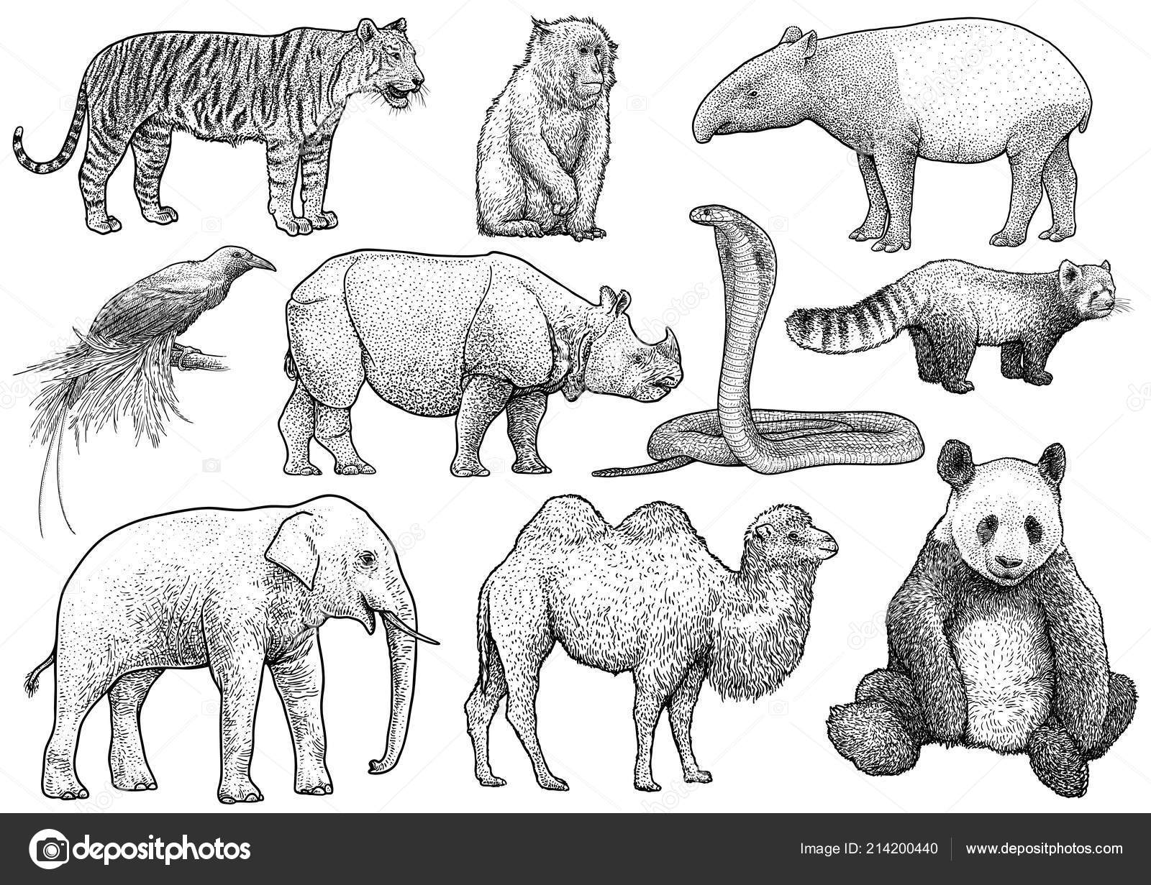

a) Hayvanat Bahçesi Sahibi

1) Gerçek Kişi İse;

Adı Soyadı :
T.C. Kimlik No. :
Adresi :
Telefon :

2) Tüzel Kişi, Kurum veya Kuruluş İse;

Adı/Unvanı :
Vergi No :
Adresi :
Telefon :

b) Hayvanat Bahçesinin
Adı :
Grubu : □ 1. Grup □ 2. Grup □ 3. Grup □ 4. Grup
Adresi :

Yukarıda adı, grubu ve adresi belirtilen hayvanat bahçesine, Hayvanat Bahçelerinin ve Doğal Yaşam Parklarının Kuruluşu İle Çalışma Usul ve Esasları Hakkında Yönetmelik kapsamında ruhsat verilmesi uygundur.

..…/..…/20….

Bölge Müdürü
Adı Soyadı
İmza
Ek-5

Tarım ve Orman Bakanlığı ……………. Bölge Müdürlüğü
Doğa Koruma ve Milli Parklar …………………… İl Şube Müdürlüğü

DOĞAL YAŞAM PARKI RUHSATI

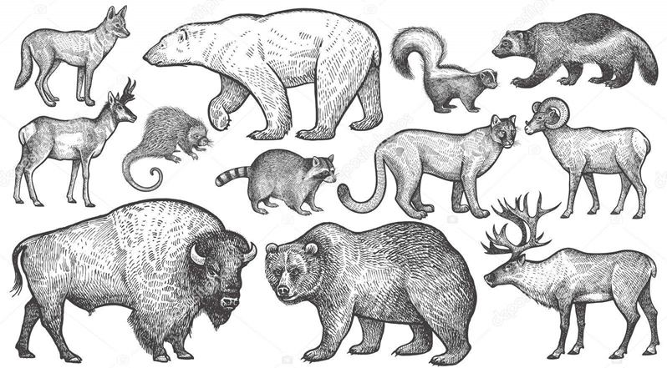
a) Doğal Yaşam Parkı Sahibi

1) Gerçek Kişi İse;

Adı Soyadı :
T.C. Kimlik No. :
Adresi :
Telefon :

2) Tüzel Kişi, Kurum veya Kuruluş İse;

Adı/Unvanı :
Vergi No :
Adresi :
Telefon :

b) Doğal Yaşam Parkının
Adı :
Adresi :

Yukarıda adı ve adresi belirtilen doğal yaşam parkına, Hayvanat Bahçeleri ve Doğal Yaşam Parklarının Kuruluşu İle Çalışma Usul ve Esasları Hakkında Yönetmelik kapsamında ruhsat verilmesi uygundur.

..…/..…/20….

Bölge Müdürü
Adı Soyadı
İmza

